Аннотация
Сегодня велико значение изучения краеведческого материала на уроках географии, биологии, экологии. Оно состоит в том, что при изучении своего края у учащихся формируются правильные представления о многих объектах, явлениях, процессах, которые в свою очередь служат основой для формирования понятий.
Методическое пособие по краеведению обеспечивает преемственность в изучении учебного материала, делает акцент на изучение регионального компонента.
Данное пособие может быть полезно учителям, учащимся изучающим природу своего края.

Автор: Шорохова Любовь Анатольевна
учитель географии
высшей квалификационной категории
МКОУ «Унъюганская СОШ №1»

Методическое пособие по краеведению в 8-м классе в рамках изучения регионального курса География ХМАО – Югры.
Цель: освоение знаний об объектах и явлениях природы Октябрьского района ХМАО - Югры, изменениях природной среды под воздействием человека и возможных путях её сохранения и рационального использования.
Для реализации этой цели поставлены следующие задачи:
- Воспитать у учащихся любовь и уважение к своему району как источнику жизни. Усилить межпредметную и внутрипредметную интеграцию знаний.
- Формировать умения пользоваться источниками информации (картами, таблицами, схемами). Выявить особенности природных компонентов, уникальности природы Октябрьского района.
- Научить учащихся применять знания и умения сохранения природы Октябрьского района в повседневной жизни.
Методическое пособие включает темы:
Географическое положение. Рельеф. Полезные ископаемы. Климат. Факторы, определяющие климат. Внутренние воды. Растительный и животный мир. Охраняемые территории Октябрьского района, ХМАО - Югры.
Рассмотрение каждого природного компонента начинается с краткой информации о нём. Система заданий и практических работ представляет собой ряд заданий, по той или иной теме каждая из которых, часть одного целого. Они помогут учащимся закрепить знания и умения о природных компонентах; лучше организовать учебную деятельность; проявить свой интеллект, качества своей личности; правильно оценить результат обучения. А результатом выполнения заданий являются:
- умение работать со справочными материалами;
- оформлять контурную карту; читать и анализировать карты;
- составлять описания и характеристики;
- оценивать и прогнозировать изменения природных объектов.
Задания для выполнения практических работ имеют различный уровень сложности. Некоторые задания носят творческий характер, ориентированы на внимательное чтение информации, на развитие воображения, на индивидуальный подход к решению учебных задач.
Материал в данном пособии, разнообразен: практические задания, схемы, таблицы, фотовикторины, вопросники, викторины.
Этот материал имеет широкое поле применения как домашнее задание, текущая и итоговая проверка пройденного, самопроверка.
Задания могут выполняться учащимися самостоятельно или под руководством учителя, позволяют учитывать индивидуальные способности учащихся при выборе развивающих и познавательных заданий.
Конечно, выполнение учащимися заданий определяется в зависимости от особенностей класса, степени обученности и обучаемости конкретных школьников, их интереса. Реальный смысл учения определяется не столько целями, сколько мотивами, отношением детей к предмету, к изучению родного края, а мотивы – внутренняя побудительная сила, заставляющая человека переходить к действию.

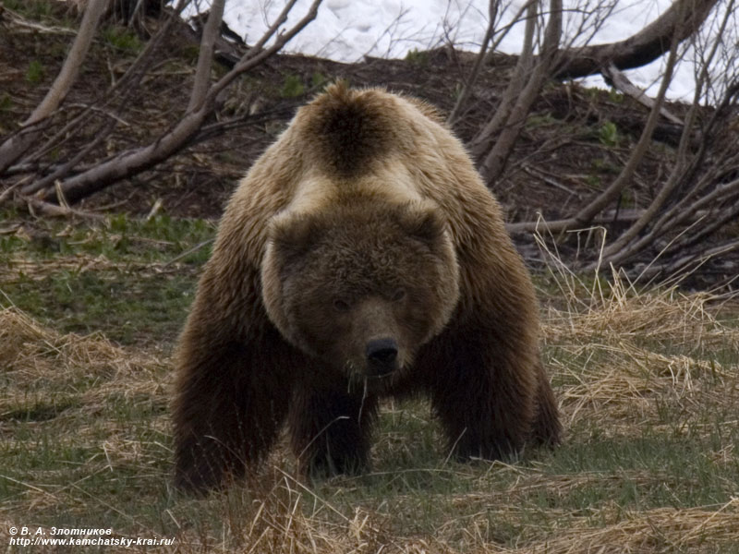
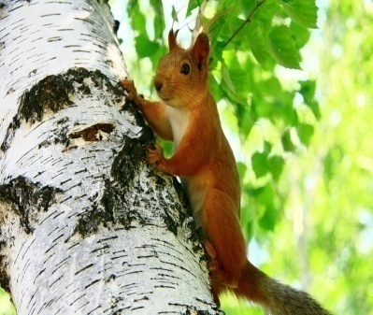
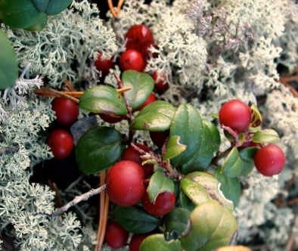
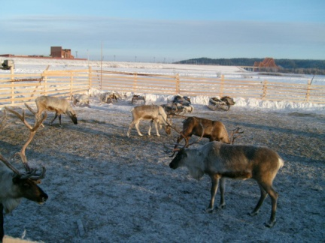
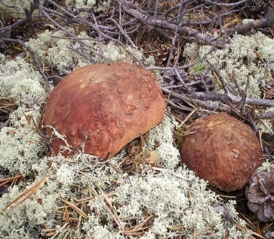
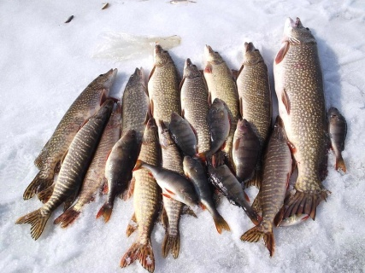
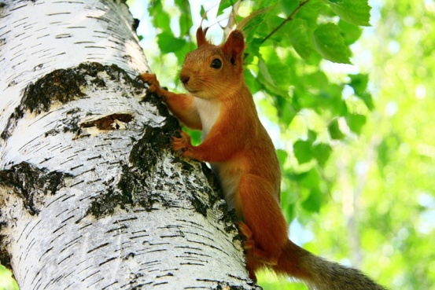
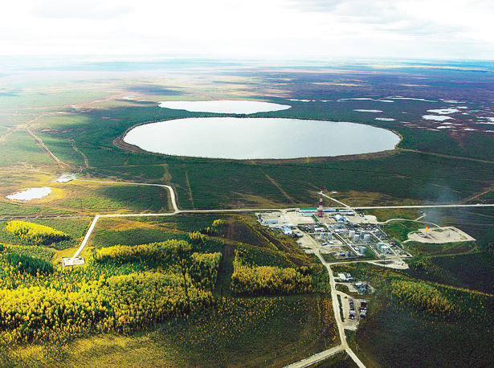

О К Т Я Б Р Ь С К О Г О
РАЙОНА
П Р И Р О Д А

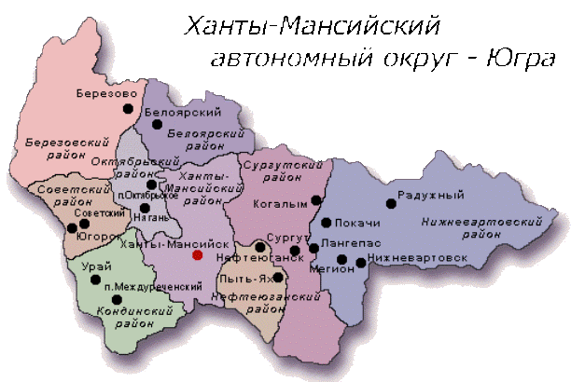

Схема положения Октябрьского района ХМАО-Югры

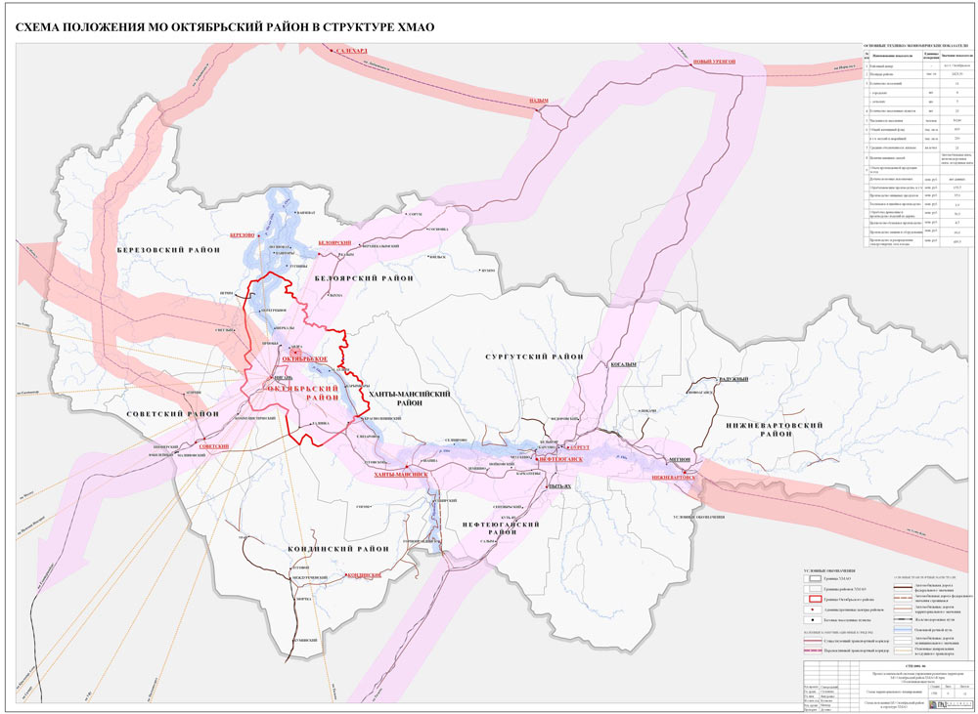

Географическое положение Октябрьского района ХМАО - Югры
Общие сведения:
В современных административных границах Октябрьский район был образован в 1937 году на основании постановления Президума ВЦИК "Об организации новых районов в Омской области". В то время он назывался Микояновским с центром в селе Кондинское и входил в состав Омской области. Переименование района и райцентра состоялось 20 лет спустя.
В состав района входят:
4 городских поселения: Андра, Октябрьское, Приобье, Талинка.
7 сельских поселений: Каменное, Карымкары, Малый Атлым, Перегребное, Сергино, Унъюган, Шеркалы.
Населенные пункты: с.Большой Камень, п.Кормужиханка, с.Большой Атлым, п.Сотниково, п.г.т.Унъюган, п.Карымкары, п.Горнореченск, с.Малый Атлым, с.Большие Леуши, п.Заречный, п.Комсомольский, д.Нижние Нарыкары, д.Верхние Нарыкары, с.Каменное, с.Пальяново, с.Перегребное, д.Чемаши, п.Сергино, с.Шеркалы, п.г.т. Октябрьское, п.г.т. Андра, п.г.т. Приобье, п.г.т. Талинка.
Октябрьский административный район, расположен по левобережью и правобережью нижнего течения реки Обь, в западной части Ханты-Мансийского автономного округа Тюменской области.
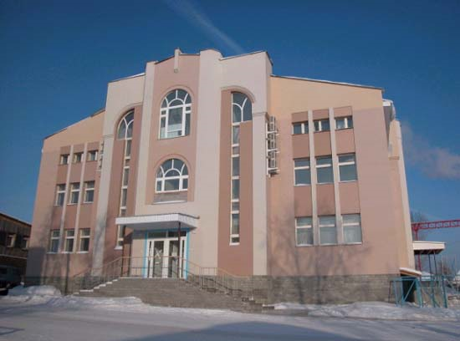
Площадь– Площадь – 24,5 тыс. кв.км.
Население на 1 января 2011 года – 32,179 тыс. человек
Протяженность с севера на юг–247,5 км,
а с запада на восток –181,5 км.
Административный центр – пгт Октябрьское

Задание № 1. Определите протяженность Октябрьского района (в км и градусной мере).
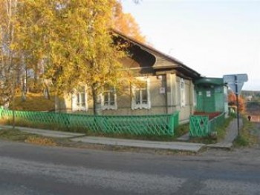
С севера на юг (по меридиану 66 в.д.)______________________
С запада на восток (по параллели 62 с.ш.) __________________

Задание № 2. Определите по картам атласа расположение Октябрьского района в ХМАО – Югре и в нашей стране _______________________________________________________

Вспомните план характеристики географического положения (ГП) территории:
- Положение на материке
- Крайние точки, их координаты
- Границы
- Положение в тепловых поясах

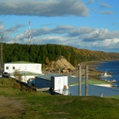
Задание № 3. Сделайте вывод об особенностях ГП Октябрьского района.
Практическая работа № 1
Решение простейших задач по карте.

1. Решите по карте следующие задачи:
В каком направлении от пгтОктябрьское находятся:
- Москва_____________________________________
- Норильск___________________________________
- Санкт-Петербург_____________________________
- Новосибирск________________________________
- Екатеринбкрг_______________________________
- Владивосток________________________________

2. Нанесите на контурную карту ХМАО крайние точки и границы Октябрьского района.

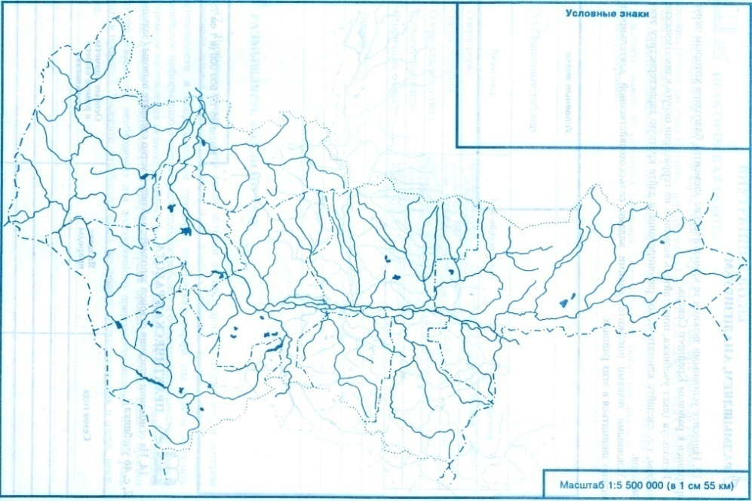

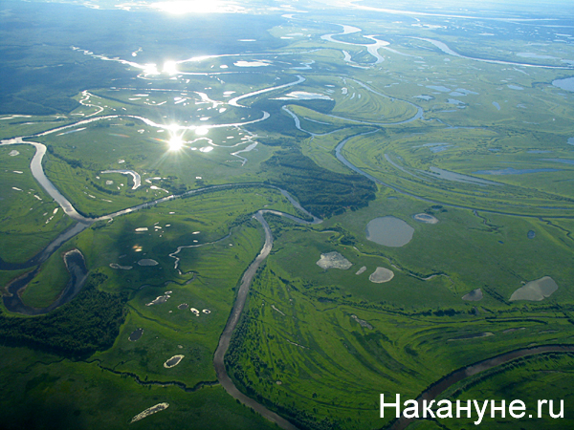
Рельеф и полезные ископаемые
Рельеф – это совокупность неровностей земной поверхности.
Территория района находится в пределах физико-географической страны, относящейся к Западно-Сибирской равнине, в границах Северо-Сосьвинской возвышенности, возвышенности Сибирские Увалы и Белогорский материк.

Задание № 1. Заполните таблицу: особенности рельефа и конкретизируйте их примерами на основе анализа физической карты ХМАО, карт атласа.
- Особенности рельефа района. | Примеры, подтверждающие их.
- Разнообразие
- Понижение территории к югу
- Преобладание возвышенностей
Задание № 2. Подпишите на контурной карте названия основных форм рельефа Октябрьского района.
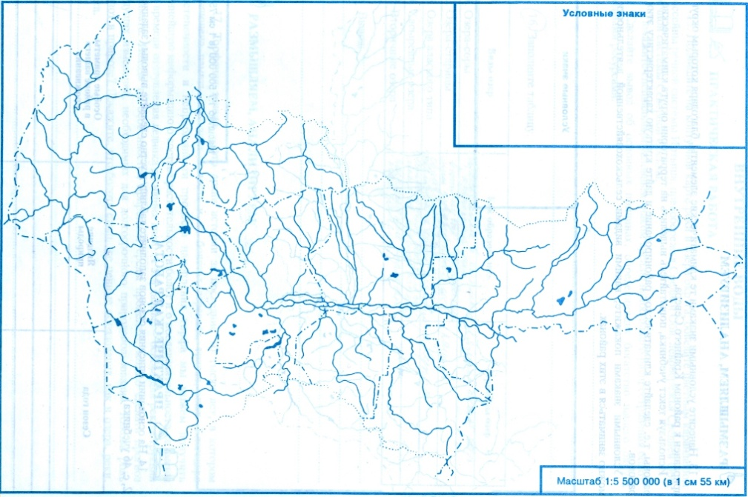

Полезные ископаемые Октябрьского района.
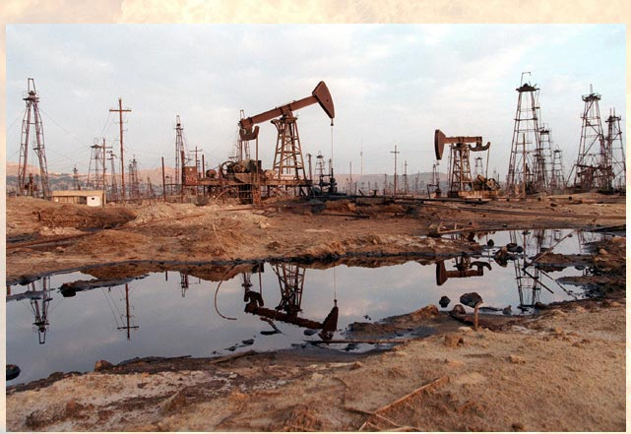
Месторождениями называют крупные скопления горных пород, имеющих промышленное значение.

Задание № 3. По каким источникам географической информации можно узнать о полезных ископаемых?
__________________________________________________

Задание № 4. Используя карту Полезные ископаемых ХМАО, запишите, какие полезные ископаемые залегают в недрах Октябрьского района, выпишите основные месторождения: ____________________________________
__________________________________________________
_________________________________________________________________________________________
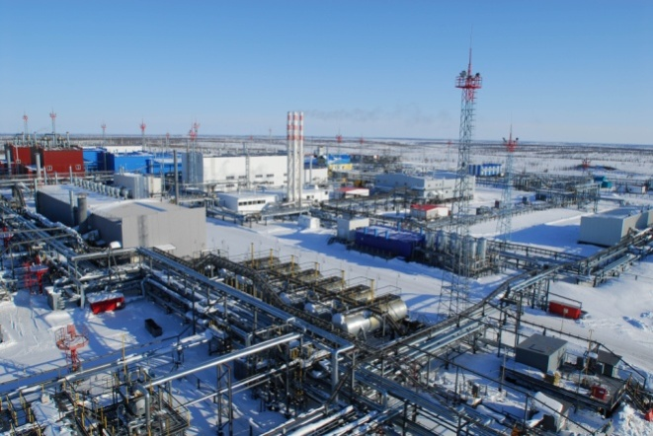
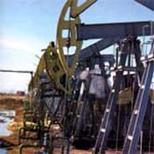

Климат.
Факторы, определяющие особенности климата.
Задание №1. Опиши влияние климатообразующих факторов:
- Географическое положение
- Солнечная радиация
- Движение воздушных масс
- Подстилающая поверхность (рельеф)
- Влияние морей и океанов, течения
Задание № 2.Выбери климатический пояс, в котором расположен наш район:
- Арктический
- Субарктический
- Умеренный (континентальный)
Задание № 3. Составьте основные характеристики климата района:
Температура воздуха:______________________________________________
Количество осадков:_______________________________________________
Испаряемость:____________________________________________________
Коэффициент увлажнения:_________________________________________
Ответ учащихся: Климат района типично континентальный бореального типа с резкими контрастами температур воздуха, формирующийся под воздействием циркуляции воздушных арктических масс, доступ которых с севера препятствий не имеет, с исключительной их изменчивостью в течение теплого и холодного сезонов, быстрыми переходами от лета к зиме и от зимы к лету.
Среднегодовая температура воздуха -3,2С, продолжительность безморозного периода может колебаться от наименьшей (33 дня) до наибольшей (110 дней).
Зимний период довольно длинный и продолжительный. Продолжительность его 200 дней. Самыми холодными месяцами являются декабрь, январь, февраль. Средняя температура воздуха в январе составляет –21,9 С с возможным понижением до –51С.
Продолжительность весны составляет 2 месяца: апрель и май. Весна отличается непостоянством и переменчивой погодой, а также возвратом холодов, снегопадов при вторжении арктического воздуха в течение всего мая в отдельные годы.
Летний период жаркий и непродолжительный (июнь- август), среднемноголетняя температура воздуха составляет +13,8 С, а сумма осадков - 200 мм.
Осенний период (сентябрь-октябрь), как и весенний, является переходным сезоном года. Он устанавливается в конце августа- начале сентября с началом первых заморозков интенсивностью до -1,0С на почве и воздухе.
Климат района неустойчив и в многолетнем плане засушливые годы чередуются с годами с повышенной влажностью.

Практическая работа № 2.
Задание. Заполни схему.
Влияние климата на жизнь и деятельность людей

Деятельность людей
Климат

?
?

Затрудняет сельскохозяйственные работы
Суровая зима

?
?

Внутренние воды

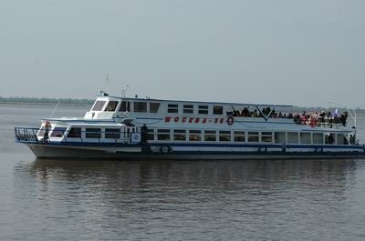
Реки Октябрьского района.

Общие сведения:
Речную сеть района образует река Обь с её многочисленными притоками, представленными 134 малыми реками и ручьями, большим количеством озер и «сорами» - фрагментами центральной поймы. Река Обь течет с юго-востока на северо-запад. Ширина поймы реки достигает 40-50 км.

Задание №1.
Определите по гидрологической карте ХМАО – Югры, притоки Оби в пределах Октябрьского района, обозначьте их на контурной карте:
__________________________________________________________________________________________________________________________________________________________________________________

Практическая работа № 3
Определение по физической карте ХМАО – Югры, возможности хозяйственного использования рек протекающих по территории Октябрьского района:
__________________________________________________________________________________________________________________________________________________________________________________

Озера Октябрьского района.

Задание № 1.
На контурной карте обозначьте самые большие озера нашего района.

Почвы Октябрьского района.
Механический состав почвы – это соотношение различных по размерам минеральных частиц песка и глины. Главное свойство почвы - плодородие.
В образовании почв участвуют следующие факторы:
- Рельеф
- Горные породы
- Грунтовые воды
- Климат
- Растения
- Животные
- Деятельность человека
- Время
Задание № 1. Подумайте, какие из этих факторов и почему оказывают наибольшее влияние на образование почв в нашей местности? ________________________________________________________
_________________________________________________________________________________________
Задание № 2. Обладают ли плодородием почвы нашего района? Какое хозяйственное значение могут иметь почвы нашего района? __________________________________________________________________________________________________________________________________________________________________________________

Растительный мир района.

Основные сведения:
Территория района находится в пределах физико-географической страны, относящейся к Западно-Сибирской равнине, расположенной в пределах таежной широтной растительной зоны.
Основу древесной растительности составляют хвойные виды деревьев. Наиболее типичными являются лиственнично-елово-кедровые, елово-пихтовые, сосновые и березовые леса. Лиственница, встречаясь в сосновых и иногда в темнохвойных лесах, является характерной примесью. Район расположен в лесной зоне, и лесные площади занимают 66,3% территории, в том числе 64,6% приходится на покрытые лесом и 1,7% на не покрытые лесом, болота покрывают 22,7% земель. Основные лесообразующие породы в районе: сосна обыкновенная, ель сибирская, лиственница сибирская, кедр сибирский, пихта сибирская, осина и береза.

Задание № 1. Определите основные типы растительности района:
- Тундровая.
Формируется при малом количестве тепла.
- Лесная.
Хвойные и смешанные леса лучше переносят переувлажнение и прохладный климат.
- Степная.
Формируется в условиях недостаточного и неустойчивого увлажнения.

Задание № 2. Дайте названия растениям.
1. 2.
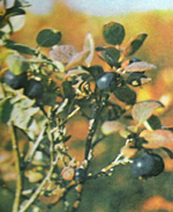
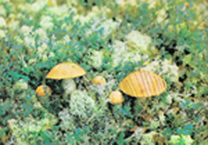

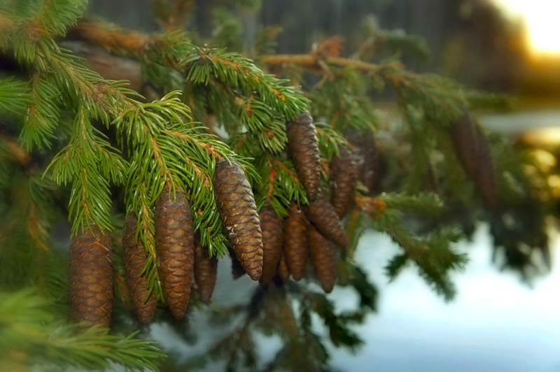
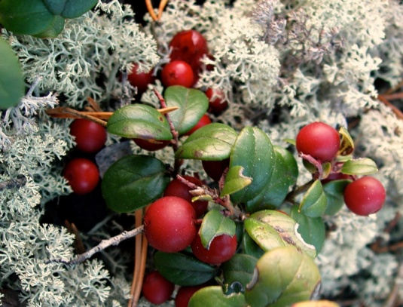
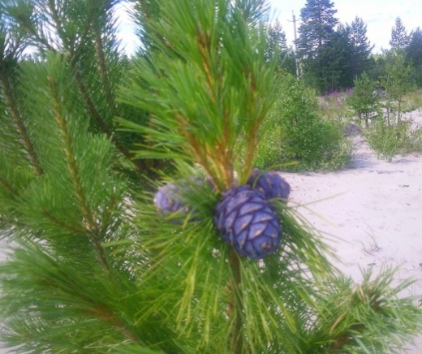
- _________________________
- _________________________
- _________________________
- _________________________
- _________________________

Что влияет на растительный мир района? __________________________________________________________________________________________________________________________________________________________________________________

Растительные ресурсы
В районе заготавливается большое количество грибов, ягод, лекарственных растений, кедровых орехов.
Растительные ресурсы – это пищевые продукты, корма, сырье.
Задание № 3. По рисунку определите виды лесных ресурсов: технические, кормовые, охотничье – промысловые, пищевые, лекарственные.
Что является основным ресурсом леса?

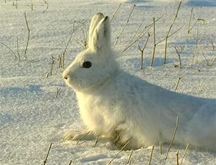 | 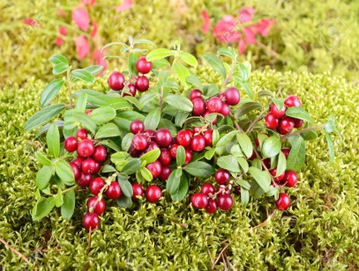 | 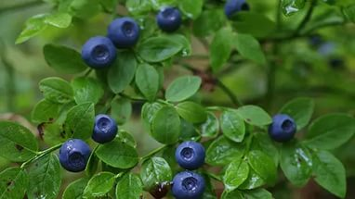 | 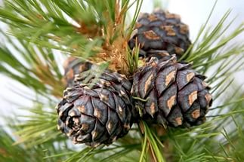
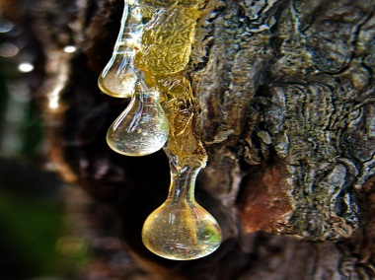 | Лесные ресурсы |  | 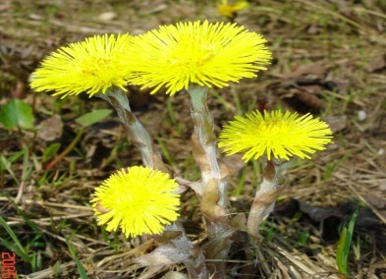
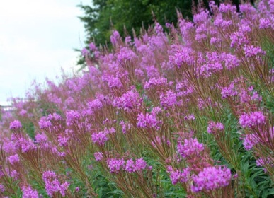 | 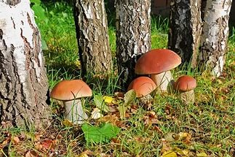 | 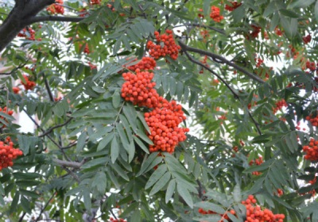 | 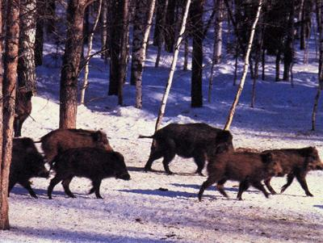
Рациональное использование древесных ресурсов – необходимое условие бережного отношения к природе.
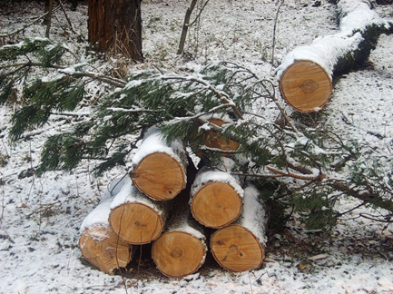

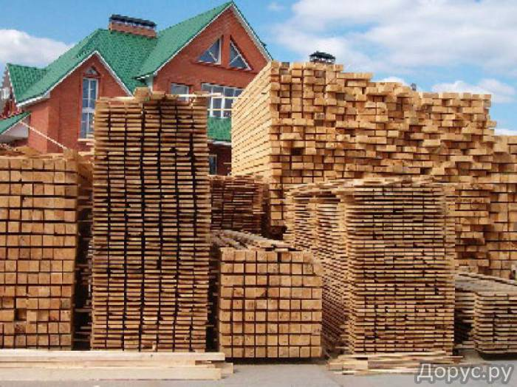

Задание № 4. Перечислите, какие вы знаете продукты лесоперерабатывающей промышленности? __________
_______________________________________________
_______________________________________________
_______________________________________________
_______________________________________________

Животный мир Октябрьского района
Общие сведения:
Животный мир района представлен сочетанием животного мира Восточной Европы и Сибири – это земноводные, пресмыкающиеся, птицы, млекопитающие. Богато семейство куньих: соболь, куница, росомаха, выдра, горностай, ласка. Грызуны представлены белкой, бурундуком, ондатрой, водяной крысой. Также на территории района обитают лисица, волк, рысь, бурый медведь, заяц-беляк, лось, северный олень.
Из тетеревиных птиц широко распространены рябчик, тетерев, глухарь, белая куропатка. Из перелетных водоплавающих: кряква, шилохвость, свиязь, хохлатая чернеть, гоголь, луток и др.
Главная река Октябрьского района Обь населена большим разнообразием рыб: многочисленные представители карповых, окуневых, ценные осетровые породы, лососевые и сиговые, щука, налим. Происходит миграция осетра, муксуна, нельмы и пеляди. Основные виды рыб, имеющие промышленное значение: муксун, пелядь, нельма, стерлядь, язь, щука, елец, плотва, окунь, налим.

Задания № 1.Дайте названия животным.

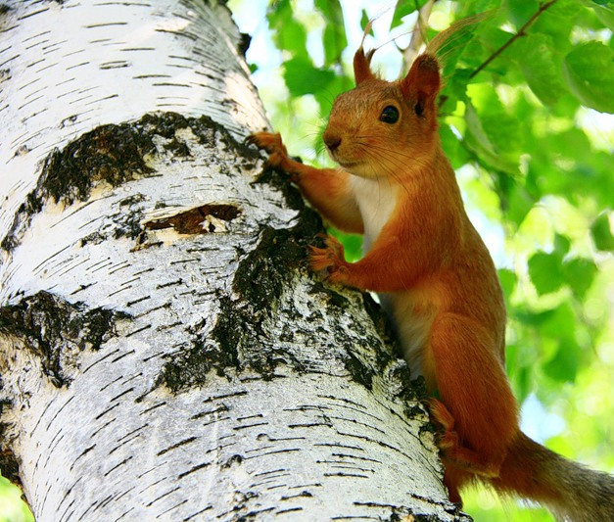
  - 2.
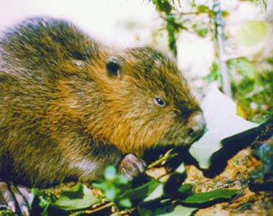

3. 4.
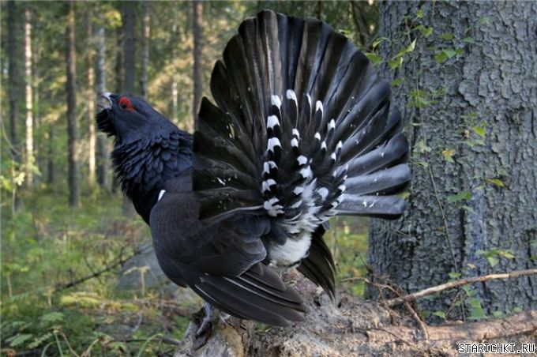

- _________________________
- _________________________
- _________________________
- _________________________

Задания № 2. Перечислите животных, которые имеют большое значение в природе, в жизни человека и его хозяйственной деятельности.
__________________________________________________________________________________________________________________________________________________________________________________

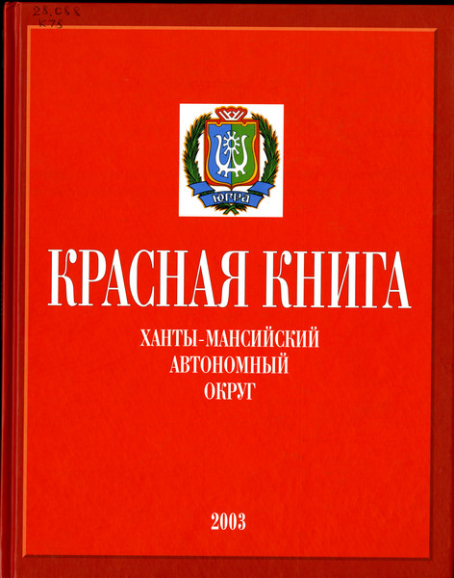
Дополнительные сведения.

Редкие и исчезающие растения и животные занесены
в КРАСНУЮ КНИГУ.
Для защиты и охраны не только отдельных видов, но и целых их сообществ создают заповедники.
Мы предлагаем познакомиться с КРАСНОЙ КНИГОЙ нашего края.
Презентация «Красная Книга ХМАО-Югры».

Литература
- География Ханты-Мансийского автономного округа. Учебное пособие. Москва. ЭКОПРОС.
2000 г.
- Югория: энциклопедия Ханты-Мансийского автономного округа: в 3-х т. / [гл. ред. Г. Ф. Шафранов-Куцев]. – Екатеринбург: Сократ, 2000.“Край северного сияния”. Фотоальбом г. Дудинка. Типография агентства печати “Новости”. 2000 г.
- Югра - взгляд в будущее. Обзор социально-экономического развития Ханты-Мансийского автономного округа - Югры / [коллектив авт.]. - Екатеринбург: Урал. рабочий, 2006. - 379,[4] с.: ил. - Библиогр. в конце кн. - Авт. указаны в конце кн. Е.А. Криксунов. “Экология”. М. Издательство “Дрофа”, 2002 г.
- Красная книга Ханты-Мансийского автономного округа: животные, растения, грибы / ред.-сост. А. М. Васин. – Екатеринбург: Пакрус, 2003. – 376 с.: ил.
- Октябрьский район // Окно в Югру: атлас-путеводитель / [авт.-сост. В. М. Куриков]. – [Москва]: [Зёбра], [2005]. – 156 - 159.
- Здравствуй, Югра!: [фотоальбом] / [авт.-сост. А. Щукин ; фот.: А. Щукин [и др.]; авт. текста: Л. И. Попкова, Н. М. Попкова]. – Москва MV, 2000. – [203] с.: фот.

